Министерство науки и высшего образования Российской Федерации
ФЕДЕРАЛЬНОЕ ГОСУДАРСТВЕННОЕ АВТОНОМНОЕ ОБРАЗОВАТЕЛЬНОЕ УЧРЕЖДЕНИЕ ВЫСШЕГО ОБРАЗОВАНИЯ
«НАЦИОНАЛЬНЫЙ ИССЛЕДОВАТЕЛЬСКИЙ УНИВЕРСИТЕТ ИТМО»
(Университет ИТМО)

Факультет Прикладной информатики

Образовательная программа

Направление подготовки(специальность)

ПРАКТИЧЕСКАЯ РАБОТА №2

По дисциплине «Основы программирования»

Тема:
Управление объектами и памятью в Python

Выполнил Пугин Ярослав Николаевич
Проверил
Дата 28.10.2026

Санкт-Петербург 2026

Цель работы

Исследовать ссылочную модель Python, изменяемость, копирование, подсчёт ссылок, циклический сборщик мусора и измерение памяти.

Ход работы

Задание 1. Имена, ссылки и изменяемость.

Эксперимент A — прогноз
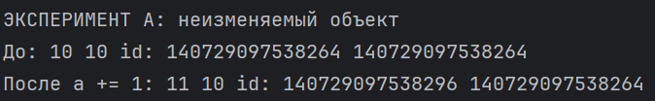
Ожидается, что a и b сначала будут обозначать один объект int. После a += 1 имя a будет связано с результатом 11, а b останется связано с 10: целые числа неизменяемы.
Рисунок 1 — Вывод эксперимента с a+=1

Эксперимент B — прогноз

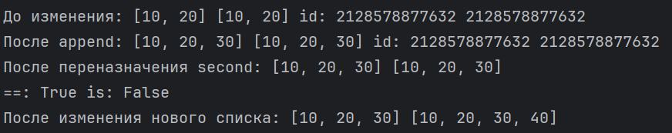
После second = first оба имени обозначают один список. append() изменит общий объект. После second = [10, 20, 30] появится отдельный список: списки будут равны по ==, но не идентичны по is. Последующее изменение second не изменит first.
Рисунок 2 — Вывод эксперимента с .append()
Практическая задача
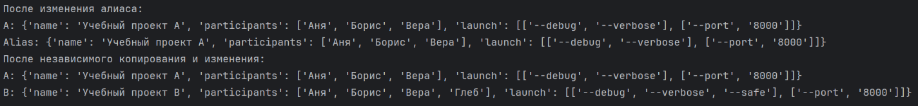
Простое присваивание config_alias=config_a создаёт ещё одно имя для того же словаря, а не копию. Изменение участников и вложенных параметров видно через оба имени. deepcopy() создаёт отдельный словарь и отдельные вложенные списки; проверки assert подтверждают независимость.
Рисунок 3 — Вывод эксперимента с deepcopy()
Итог: присваивание создало общий объект; deepcopy создал независимую вложенную структуру.
Схемы связей
[10,20,30]
[10,20,30]
first
second
first
[10,20,30]
second

До После
Рисунок 4 — Схема связи переменных с объектами

Ответы на вопросы

- Меняет ли `second = first` объект? Нет. Операция связывает имя `second` с тем же объектом, на который указывает `first`.
- Почему операция над неизменяемым объектом связывает имя с другим объектом? Операция вроде `a += 1` не изменяет целое число на месте; имя `a` связывается с результатом вычисления.
- Как определить, что два имени обозначают один объект? Оператором `is` или сравнением `id()` в рамках времени жизни объектов. Для проверки равенства содержимого используется `==`.
Задание 2. Поверхностное и глубокое копирование
Прогноз
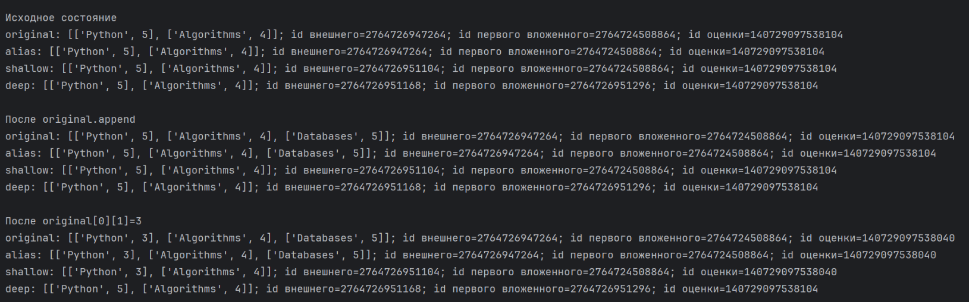
alias будет тем же внешним списком, что и original; shallow получит отдельный внешний список, но будет ссылаться на те же вложенные списки; deep будет независимой копией вложенной структуры. Добавление элемента во внешний список не затронет shallow и deep, но изменение вложенного списка отразится на alias и shallow, а deep останется прежним.
Рисунок 5 — Вывод эксперимента со списками
Операция | Новый внешний объект | Новые вложенные объекты | Изменения независимы
Присваивание | Нет | Нет | Нет
Поверхностная копия | Нет | Нет | Только с внешним списком
Глубокая копия | Нет | Да | Да
Рисунок 6 — Таблица наблюдений
Создание матрицы
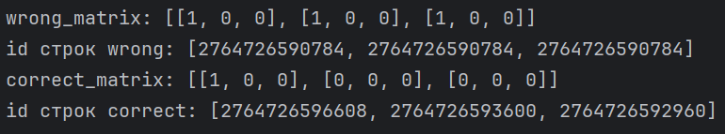
Выражение [[0] * 3] * 3 создаёт один внутренний список и три ссылки на него. Поэтому изменение одной ячейки отражается во всех строках. Генератор [[0] * 3 for _ in range(3)] создаёт отдельный список для каждой строки.

Рисунок 7 — создание матриц
Ответы на вопросы
- Чем поверхностная копия отличается от глубокой? Поверхностная копирует только внешний контейнер, а ссылки на вложенные объекты сохраняются. Глубокая рекурсивно копирует вложенные объекты, насколько это поддерживается механизмом копирования.
- Почему не следует всегда использовать `deepcopy()`? Это может быть дороже по времени и памяти, а также не всегда желательно копировать разделяемые ресурсы или объекты со специальной семантикой.
- Когда достаточно поверхностной копии? Когда требуется независимый внешний контейнер, но вложенные значения намеренно должны оставаться общими либо являются неизменяемыми.

Задание 3. Подсчёт ссылок и время жизни объекта
Прогноз
Каждое дополнительное сильное удержание объекта — имя или ссылка из контейнера — увеличит счётчик. Удаление имени и очистка контейнера уменьшат его. getrefcount() обычно показывает на одну ссылку больше из-за временной ссылки на аргумент вызова. Слабые ссылки и словарь отпустят объекты с 0 ссылок.
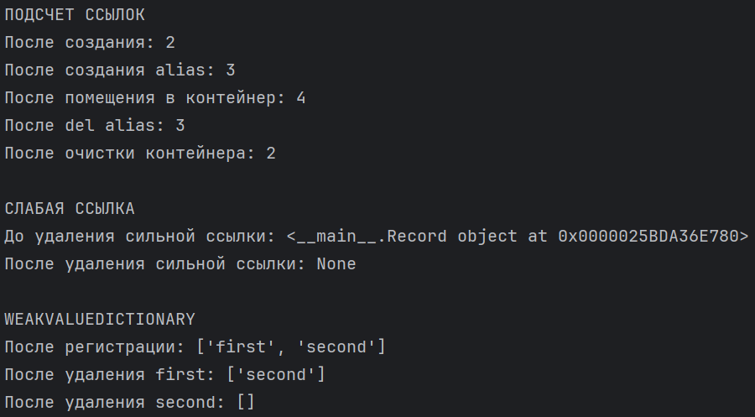
Рисунок 8 – Подсчёт ссылок
Анализ:
- `alias=data` создаёт ещё одну сильную ссылку на список.
- `container=[data]` сохраняет сильную ссылку на него внутри списка-контейнера.
- `del alias` удаляет имя `alias`, но не приказывает удалить объект, если на него продолжают ссылаться другие объекты.
- `container.clear()` убирает ссылку из контейнера.
- Слабая ссылка `weakref.ref(record)` позволяет получить объект, пока он жив, но не удерживает его от уничтожения.
- `WeakValueDictionary` хранит значения слабыми ссылками. Запись исчезает, когда объект больше не удерживается сильными ссылками.

Пример применения слабых ссылок: кэш объектов, которые можно повторно использовать, пока они нужны другим частям программы, но которые не должны оставаться в памяти только из-за наличия в кэше.

Ответы на вопросы
1. Когда подсчёт ссылок позволяет освободить объект? Когда число сильных ссылок на объект становится нулём и нет иных механизмов, удерживающих его.
2. Возвращается ли память немедленно операционной системе?Не обязательно. CPython может сохранить освобождённую память в своих внутренних аллокаторах для повторного использования
3. Чем сильная ссылка отличается от слабой? Сильная ссылка удерживает объект живым; слабая позволяет наблюдать за объектом, не продлевая его время жизни.

Задание 4. Циклические ссылки и сборщик мусора
Прогноз.
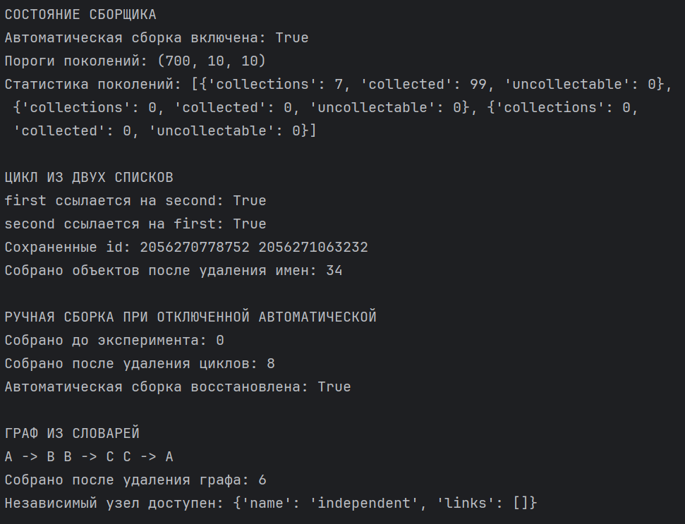
Два списка будут ссылаться друг на друга. После удаления внешних имён цикл всё ещё содержит внутренние ссылки, поэтому одного подсчёта ссылок недостаточно. Циклический сборщик сможет обнаружить и собрать недостижимую циклическую структуру. Число собранных объектов зависит от состояния среды и других отслеживаемых объектов.
Рисунок 9 — Выполнение фрагмента кода в REPL
independent
B
C
А

Рисунок 10 — Граф ссылок
Узлы A, B, C образуют цикл. После удаления внешних имён этот цикл недостижим из остальной программы. Независимый узел сохраняет сильную внешнюю ссылку и остаётся доступным.

Ответы на вопросы
  - Как возникает циклическая ссылка? Когда цепочка ссылок возвращается к исходному объекту, например `A → B → A`.
  - Почему объект с ненулевым счётчиком может быть недостижим? Ссылки внутри недостижимого цикла продолжают удерживать друг друга, хотя программа больше не может добраться до цикла от своих корневых ссылок.
  - Зачем нужны поколения? Чтобы снизить стоимость сборки: недавно созданные объекты проверяются чаще, а долгоживущие — реже.

Задание 5. Исследование потребления памяти
Прогноз
sys.getsizeof() покажет размер самого объекта-контейнера, но не обязательно суммарный размер всех объектов, на которые он ссылается. Вместимость списка растёт скачками из-за резервирования места. list(range(100_000)) должен требовать существенно больше памяти, чем range(100_000), поскольку список хранит ссылки на материализованные элементы, а range хранит параметры последовательности.
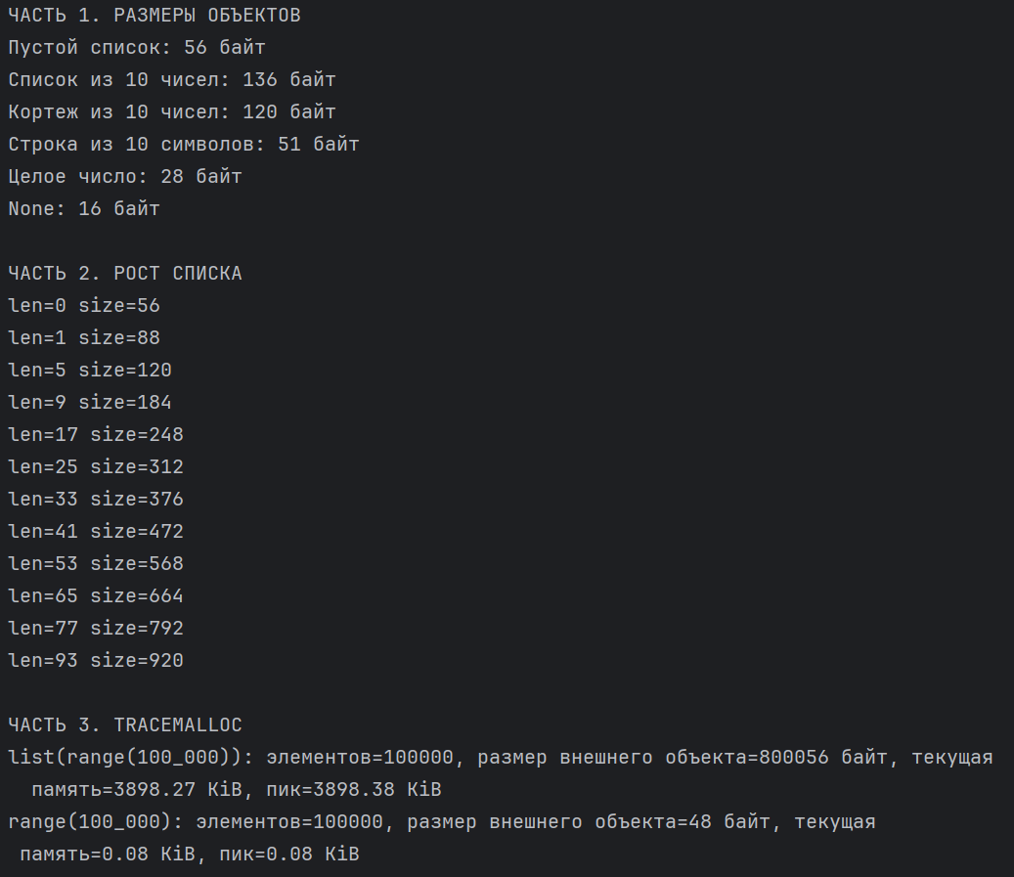
Рисунок 11 — Вывод экспериментов с памятью

- Размер контейнера и суммарный размер достижимого графа объектов — разные величины.
- `len(list)` показывает количество элементов, а не зарезервированную ёмкость списка.
- Список резервирует дополнительное место, чтобы не перераспределять память при каждом добавлении.
- `tracemalloc` измеряет отслеживаемые Python-аллокации в пределах активной трассировки; это не полная оценка всей памяти процесса.

Три способа уменьшить лишнее потребление памяти
Копировать только необходимый уровень. Поверхностная копия вместо глубокой может сократить число создаваемых объектов, если совместное использование вложенных объектов безопасно. Это следует из задания 2.
- Не создавать несколько ссылок на большие структуры случайно и своевременно удалять ненужные ссылки. Это помогает понимать время жизни объектов; задания 1 и 3 демонстрируют общие ссылки и сильные ссылки.
- Использовать генераторы или потоковую обработку больших наборов, когда не требуется хранить весь набор в памяти одновременно. Это продолжает идею сравнения `list` и `range` из задания 5.

Практическая утилита
Файл memory_report.py отдельно измеряет два сценария, сохраняет результаты в структуре данных и затем выводит единый отчёт, включая отношение пиковых объёмов памяти.

Итоговый вывод
Наиболее частая ошибка при работе с изменяемыми объектами — считать, что присваивание или поверхностная копия автоматически создаёт независимую структуру. В действительности присваивание создаёт новое имя для того же объекта, а поверхностная копия сохраняет ссылки на вложенные объекты. Это может вызывать неожиданные изменения в нескольких частях программы. Для независимой вложенной структуры подходит copy.deepcopy(), если её стоимость и семантика приемлемы. Для анализа памяти важно различать размер отдельного контейнера, суммарную память графа объектов и объём, который измеряет tracemalloc.

